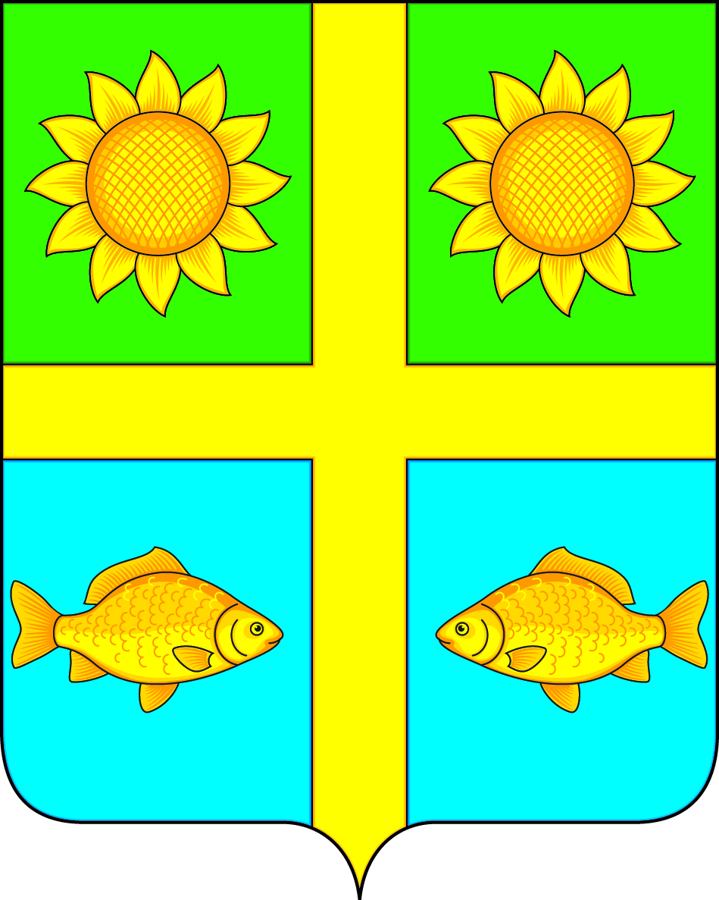
СОВЕТ НАРОДНЫХ ДЕПУТАТОВ
ПОПОВСКОГО СЕЛЬСКОГО ПОСЕЛЕНИЯ
БОГУЧАРСКОГО МУНИЦИПАЛЬНОГО РАЙОНА
ВОРОНЕЖСКОЙ ОБЛАСТИ
РЕШЕНИЕ

от « 21 » апреля 2023 г. № 189
с. Лофицкое

О внесении изменений в решение Совета народных депутатов Поповского сельского поселения от 17.11.2021 № 80 «Об утверждении Положения о муниципальном контроле в сфере благоустройства на территории Поповского сельского поселения Богучарского муниципального района Воронежской области»

В соответствии со статьей 3 Федерального закона от 31.07.2020 № 248-ФЗ «О государственном контроле (надзоре) и муниципальном контроле в Российской Федерации», Уставом Поповского сельского поселения Богучарского муниципального района Воронежской области Совет народных депутатов Поповского сельского поселения решил:

1. Внести в решение Совета народных депутатов Поповского сельского поселения Богучарского муниципального района Воронежской области от 17.11.2021 № 80 «Об утверждении Положения о муниципальном контроле в сфере благоустройства на территории Поповского сельского поселения Богучарского муниципального района Воронежской области» следующие изменения:
1.1. Раздел 4 Приложения к решению «Об утверждении Положения о муниципальном контроле в сфере благоустройства на территории Поповского сельского поселения Богучарского муниципального района Воронежской области» признать утратившими силу.
2. Контроль за исполнением настоящего решения возложить на постоянную комиссию Совета народных депутатов Поповского сельского поселения по бюджету, налогам, финансам и предпринимательству депутатской этике, торговле, общественному питанию, законности и правопорядку (Ейбогин В.В.) и главу Поповского сельского поселения Ленченко О. А.

Глава Поповского сельского поселения О.А. Ленченко

